j

深 圳 大 学 实 验 报 告

课程名称： 电路分析

实验项目名称： 电路定理的验证

学院： 电子与信息工程学院

专业： 通信工程

指导教师： 罗雪晖

报告人： 王俊彬 学号：2020282017 班级： 通信04

组员： 王俊彬

实验时间： 2021年4月28日

实验报告提交时间： 2021年 5月12日

教务部制
实验目的：
(1) 掌握含源二端网络戴维南等效电路参数的测定方法。
(2) 验证戴维南定理、诺顿定理、叠加定理。
实验内容及数据分析：
任务一: 测量有源二端网络的等效电阻
- 从电工原理(二)EEL-53实验挂箱中选用图3-12电路，接入恒压源Us=12V和恒流源Is=20mA(注意Is的接入方向，且电流源选用200mA挡)，并将S2往右拨(注意保持断开此实验箱上原有的可调负载R)。

- S往上拨，用电压表测量开路电压Uoc(UAB)，将数据记入表3-13中。
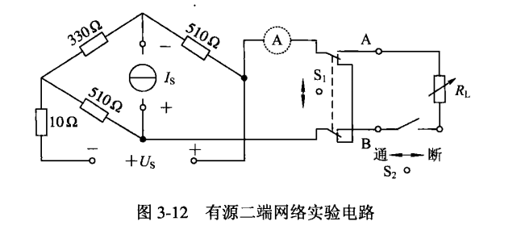

- S往下拨(将端口短路)，用电流表测量短路电流Isc，将数据记入表3-13中

表3-13 等效参数的测定
U_{OC}/V | I_{SC}/mA | R_{S}=U_{OC}/I_{SC}
1.61 | 3.22 | 500

任务二:测量有源二端网络的外特性
(1)在图3-12电路中S仍往右拨(仍保持断开此实验箱上原有的可调负载R)。将S:往上拨，在AB端外接可调负载R。R选用元件箱(一)EEL-51中的x100的可调电阻。
(2)改变负载电阻R的阻值，逐点测量对应的负载电压和电流，将数据记入表3-14中，并计算有源二端网络的等效参数Rs。

表3-14测量有源二端网络外特性
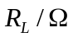 | 900 | 800 | 700 | 600 | 500 | 400 | 300 | 200 | 100
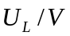 | 1.02 | 0.97 | 0.92 | 0.85 | 0.78 | 0.68 | 0.57 | 0.42 | 0.23
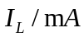 | 1.19 | 1.28 | 1.38 | 1.49 | 1.66 | 1.84 | 2.04 | 2.34 | 2.72
任务三: 验证戴维南定理诺顿定理
- 测量有源二端网络等效电压源的外特性。图3-13(a)电路是图3-12的等效电压源电路。图中，电压源用表3-13中的Uoc数值，内阻Rs按表3-13中计算出来的Rs(取整)选取固定电阻(从元件箱EEL-51中选510/8W的电阻接入)，负载R仍选用元件箱(一)EEL-51中的x100Ω的可调电阻。改变负载电阻RL的阻值，逐点测量对应的电压、电流，将数据记入表3-15中。
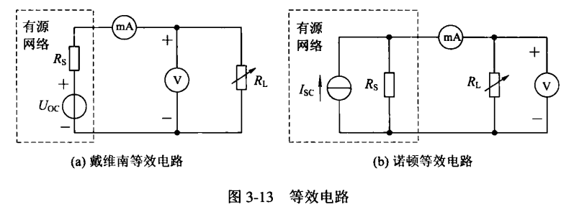
表3-15 测量有源二端网络等效电压源的外特性
 | 900 | 800 | 700 | 600 | 500 | 400 | 300 | 200 | 100
 | 0.97 | 0.90 | 0.84 | 0.78 | 0.68 | 0.63 | 0.53 | 0.40 | 0.20
 | 1.15 | 1.20 | 1.27 | 1.39 | 1.47 | 1.72 | 1.92 | 2.22 | 2.52
数据分析：
将表3-13与表3-14的数据进行比对：当外接电阻RL=500Ω时，等效电阻与外接电阻阻值相同，故两者分压相同，电路中的电流约为原来电流的一半，由表中数据，预测是符合事实的。
将表3-14与表3-15的数据进行比对：当外接电阻RL=500Ω时，模拟的等效电阻为510Ω，略大于外接电阻阻值，RL两端电压比任务二中电压略小，总电阻变大电路中的电流减小，数据符合预测，且与有源二端网络等效电压源的外特性大致基本拟合，即有源二端网络的外特性与有源二端网络等效电压源的外特性基本相似，验证了戴维南定理。
任务四 验证叠加原理
(1)按图3-14接线，图中的电源Us用恒压源I路可调电压输出端，选择20V挡，并将输出电压先调到+12V;Us2用恒压源Ⅱ路可调电压输出端，选择10V挡，并将输出电压先调到+6V(以直流数字电压表读数为准);开关S3往上拨(投向R3侧)。
(以下测量要注意记录所有数据的正负号)
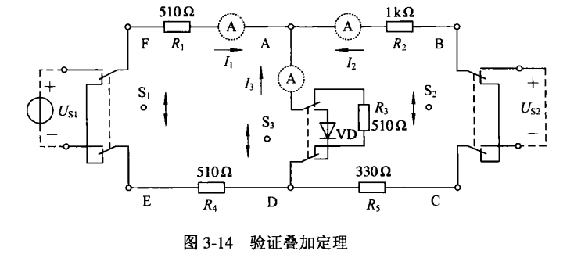

- Us₁电源单独作用时，将开关S₁往上拨(投向Us侧)，开关S₂往下拨(投向短路侧)，测量各电压和电流记录于表3-17中。
- Us₂电源单独作用时，将开关S₁往上拨(投向短路侧)，开关S₂往下拨(投向Us₂侧)，测量各电压和电流记录于表3-17中。
- U_{s1},U_{S2}共同作用时，将开关S₁往上拨(投向Us₁侧)，开关S₂往下拨(投向U_{s2}侧)，测量各电压和电流记录于表3-17中。
表3-17 验证叠加定理
实验内容  测量项目 | U_{S1} | U_{S2} | I₁/mA | I₂/mA | I₃/mA | U_{AB}/V | U_{CD}/V | U_{AD}/V | U_{DE}/V | U_{FA}/V
U_{S1}单独作用 | 12 | 0 | 13.76 | -6.02 | -11.82 | 2.33 | 0.74 | 3.11 | 4.35 | 4.35
U_{S2}单独作用 | 0 | 6 | -1.84 | 8.64 | -4.11 | -3.55 | -1.18 | 1.15 | -0.62 | -0.62
U_{S1,}U_{S2}共同作用 | 12 | 6 | 11.86 | 2.98 | -16.35 | -1.20 | -0.41 | 4.34 | 3.75 | 3.74
数据处理及分析：
I₁ (U_{S1}) + I₁(U_{S2}) I₁(U_{S1,}U_{S2})；I₂ (U_{S1}) + I₂(U_{S2}) I₂(U_{S1,}U_{S2})；I₃ (U_{S1}) + I₃(U_{S2}) I₃(U_{S1,}U_{S2})
U_{AB} (U_{S1}) +U_{AB}(U_{S2}) U_{AB} (U_{S1,}U_{S2})；U_{CD}(U_{S1}) + U_{CD}(U_{S2}) U_{CD}(U_{S1,}U_{S2})；
U_{AD} (U_{S1}) + U_{AD}(U_{S2}) U_{AD}(U_{S1,}U_{S2})；U_{DE} (U_{S1}) + U_{DE}(U_{S2}) U_{DE}(U_{S1,}U_{S2})；
U_{FA} (U_{S1}) + U_{FA}(U_{S2}) U_{FA}(U_{S1,}U_{S2})；
由表中数据和分析可得，线性电路中，在多组激励共同作用下的任一电流或电压响应，约等于每组激励单独作用时该电流或电压响应的代数和，即验证了叠加定理。
实验结论：
- 一个由线性电阻、线性受控源和独立源构成的线性有源二端网络，对外部电路而言，可等效为一个电压源和一个线性电阻串联的电路，其中电压源的电压为端口开路电压，串联的电阻等于该网络中所有独立源置零时所得网络的端口等效电阻，两者外特性基本相同，即戴维南定理。
- 线性电路在多组激励共同作用下的任一电流或电压响约等于每组激励单独作用时该电流或电压响应的代数和，即叠加定理。
指导教师批阅意见：

成绩评定：

指导教师签字：
年 月 日
备注：
注：1、报告内的项目或内容设置，可根据实际情况加以调整和补充。
2、教师批改学生实验报告时间应在学生提交实验报告时间后10日内。

